Разработка внеклассного мероприятия
в рамках внеурочного занятия Доноведение
Телемост «Традиции и обычаи казаков»

Автор разработки: Усова Ирина Евгеньевна
Форма занятия - Телемост с элементами дискуссии, диспута, игровых моментов.
Цели: Воспитание интереса к прошлому своих предков, гордости за свой народ.
Задачи:
1.Формировать у учащихся ответственность за сохранение культурно-исторического наследия родного края, сознание причастности к прошлому, настоящему, будущему казачества.
2. Развивать у учащихся память, мышление, коммуникативные компетенции, навыки оформления презентационного материала, использования инновационных технологий, умение обобщать и систематизировать письменные и материальные источники.
3. Изучить, расширить знания учащихся об истории, быте, традициях казаков.
Оснащение: Мультимедийный проектор, презентация,
Время проведения: 20 минут

Возрождение казачества играет огромную роль в патриотическом воспитании подрастающего поколения. У ребят формируется ответственность за сохранение культурно-исторического наследия родного края, сознание причастности к прошлому, настоящему, будущему.
Современные средства телекоммуникации позволяют учащимся не только найти ответы на свои вопросы, расширить знания об истории, быте, традициях казаков, но и получить новый опыт социального взаимодействия.
Ребята знакомятся с основами технологии сетевого взаимодействия, ведь телемост - это не просто общение, чтобы это общение сложилось, все участники должны знать, как приветствовать друг друга, как отвечать на поставленный вопрос.
Умело использованные технологии могут не только оптимизировать деятельность всех участников образовательного процесса, но и стать новым содержанием образования.

Ученик:
Здравствуйте, гости, жданные,
Званные и желанные!
По обычаям донским
Всем гостям поклон мой низкий!
С добрым словом и любовью,
С хлебом-солью, с хлебом-солью!
Дорогих гостей встречаем
Круглым пышным караваем.
Учитель:–Ребята, давайте сейчас определим, тему нашего мероприятия.
ЗАГАДКА Голове не будет страха, если есть на ней … /папаха/ (Выносится короб с папахой.)
Учитель:- И сегодня мы будем говорить о … ?
Ученик:- Казаках – людях мужественных, верных своему Отечеству.
Учитель:– Сегодня занятие у нас с вами необычное. Сегодня мы не ученики, а путешественники. Мы совершим (дистанционное) путешествие в детскую библиотеку на встречу с казаками.
Библиотекарь: - Здравствуйте ребята. Сегодня у нас в гостях…..(ФИО гостей): -Ребята, вы знаете, что означает слово «казак»?
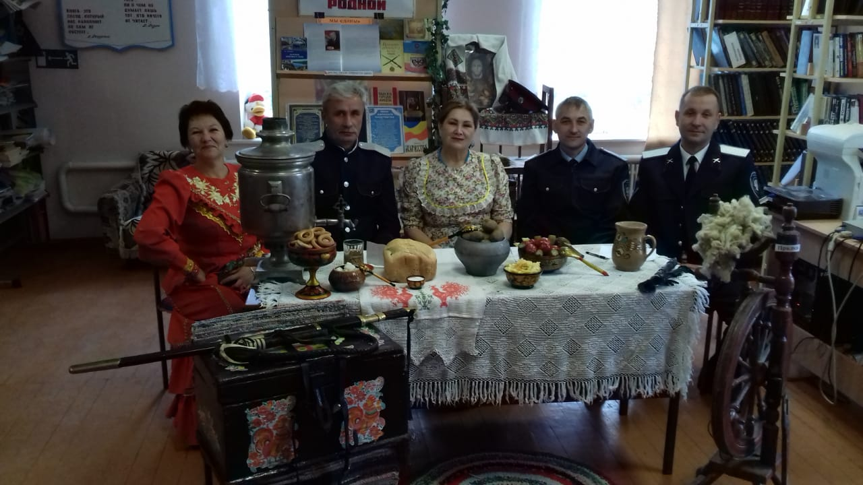

Ученик:- «Казак» означает «вольный », «храбрый, свободолюбивый человек», «удалой воин».
Библиотекарь:- Очень интересна история казачества. Происхождение слова «казак» неустановленно. И даже сами казаки не могли точно истолковать это слово и для верности добавили слово «вольный». Вольный казак, никому не подчиняющийся, живущий по своим обычаям и законам, защищающий право на такую жизнь оружием.
Ученик:- Откуда же появились казаки?
Казаки:- В середине 16 века степные просторы по долинам рек Днепра, Дона, Волги стали заселяться людьми, бежавшими из центральных районов Московской Руси. Люди, которые не могли терпеть больше барский гнет, бежали в степи, объединялись в казацкие толпы и образовывали поселения.
Вокруг поселений ставили крепостные стены, в случае нападения кочевых племен, которые жили за счет грабежей. Жизнь в крепости протекала так: женщины занимались хозяйством: топили печь, готовили еду, выгоняли скот на пастбище; мужчины работали в поле. Но если поднималась тревога, то все жители спешили на крепостной вал, не исключая женщин и детей. Кочевые племена часто нарушали покой казачьих крепостей, поэтому, даже выходя на работу в поле, мужчины вынуждены были брать с собой оружие. Казакам часто приходилось браться за оружие, защищаясь от набегов недругов, постепенно стало формироваться легкое, храброе подвижное войско, которое стало защищать южные окраины Руси. Со временем возникли оренбургское, кубанское, донское, терское и алтайские казачьи войска. Постепенно у казаков стали складываться свои обычаи и традиции.
Казаки расселялись по станицам, крепостям. Занимались земледелием и скотоводством (подтверждается иллюстрациями).Казаки были не только искусными воинами, но и хорошими охотниками, умелыми хлеборобами, рыболовами.
Ученик:- Мы говорили, что вся жизнь у казаков, в казачьих семьях строилась на соблюдении заповедей, традиций и обычаев. Важнейшими традициями были:
- уважительное отношение к старшим;
-безмерное почитание гостя;
-уважительное отношение к женщине (матери, сестре, жене);
-преданность Родине, готовность защищать ее по первому зову.
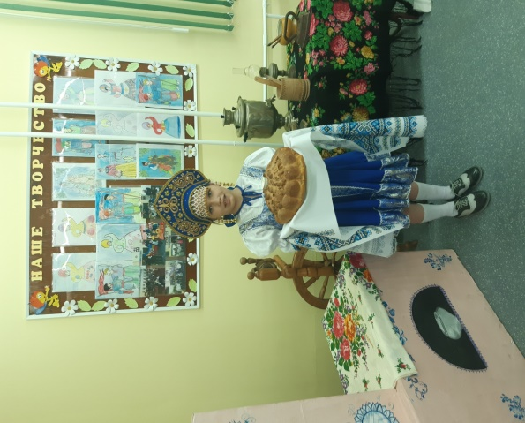

Казаки:- Непререкаемым у казаков было отношение к своим родителям. Казачьи семьи были большими (5-10 человек).

Родители были настолько почитаемыми, что без их благословения нельзя было начинать никакую работу. Не почитать отца или мать считалось великим грехом. Обращение к родителям предусматривало только «Вы» - «Вы, мама», «Вы, тату». На «вы» обращались ко всем старшим.
В обращении с родителями и вообще со старшими соблюдались сдержанность, вежливость.При появлении старика все должны были вставать. В присутствии старшего не разрешалось вступать в разговор. При входе куда-либо первым пропускали старшего. Уважение к нему прививалось в семье с ранних лет. Дети знали, кто и из них в отношении кого старше. Детям не разрешалось быть за столом во время гуляния, приема гостей.

Библиотекарь -В казачьем обществе женщины пользовались почитанием и уважением. Практически все ведение домашнего хозяйства лежало на матери – казачке. Казак большую часть жизни проводил на службе, в боях, походах, на кордоне, и пребывание его в семье, станице было кратковременным. Если женщина о чем-то просила, ее вопросы и просьбы выносились на круг. И там решались. Круг – это место, где собирались все казаки.

В воспитании детей, женщине помогали не только её родители или родители мужа, в этом деле ей помогало все население хутора или станицы.
Если ребенок совершал какой-либо проступок, совсем посторонний человек имел право не только сделать замечание, но и наказать нарушителя физическим образом. После этого сообщить родителям, которые могли еще и добавить.
Ученики: - А как воспитывались дети?
Казаки:- Рождение девочки не праздновалось так широко, как рождение мальчика и было тихим, семейным праздником. Девочке внушалось что самое главное- спокойная душа и чистое сердце, а счастье- крепкая семья.До трёх месяцев ребёнка никому не показывали. Даже крестить в церковь носили с укрытым кружевом лицом.
Девочки начинали работать очень рано, делая всё, что делает мать-стирали, мыли полы.
С пяти лет учились вышивать, шить, вязать.Особая работа была быть нянькой- трёхлетняя могла нянчить годовалого.
-Когда рождался мальчик, приходили все родные и друзья отца приносили в дар ружьё, патроны, порох, пули, лук и стрелы. Эти подарки развешивались на стене. Когда мальчику исполнялся год его подстригала крёстная, а ряди хранились всю жизнь за именной иконой. Обучение мальчика начиналось после праздника первых штанов. Когда сын в семье достигал пятилетнего возраста, ему преподносили его первые в жизни казачьи штаны. До этого возраста все ходили в длинных рубахах. Да не простые штаны, а с лампасами, т.е. нашивкой на боковом шве шаровар. Цвет нашивки имел особое значение и означал принадлежность к тому или иному казачьему войску.Лет с 3-5 казачонка приучали к седлу. Обучение было тяжёлым и постоянным. Стрелять учили с 5 лет, рубить шашкой – с 10.Мальчика воспитывали гораздо строже, чем девочку, его жизнь с раннего детства была заполнена трудом и обучением.В семь лет мальчонку стригли ритуально второй раз. После этого он собирал постель и шёл в мужскую половину дома. С 10 лет ребёнок понимал ответственность за семью. Если уезжали старшие оставался за хозяина.
Ученик:– Мы говорили, что казаки были очень гостеприимны, это так?
Казаки:- Да, казаки гостеприимны. Самым дорогим гостем считался незнакомый из дальних мест, нуждающийся в приюте, отдыхе и опеке.Когда приветствуют гостей, то подносят хлеб и соль. А ещё соль по мнению предков, защищает от злых сил и духов.
Гостю за столом отводилось самое почётное место. Гостя могли посадить даже на место старика, даже, если он был значительно моложе.
Казаки:- Но еще казаки и хорошие воины. Добрая слава о казаках распространялась по всему миру, их стремились пригласить на службу.Казаки были неподкупны, предательств среди них не было. Попав в плен, тайн своего братства не выдавали и умирали под пытками смертью мучеников.
Казачьи заповеди.
Честь и доброе имя для казака дороже жизни.
Казаки все равны в правах.
По тебе судят обо всем казачестве и твоем народе.
Служи преданно своему народу, а не вождям.
Держи слово, слово казака дорого.
Чти старших, уважай старость.
Держись веры предков, поступай по обычаям своего народа.
Погибай, а товарища выручай!
Будь трудолюбив, не бездействуй.
Береги свою семью, служи ей примером!
Учитель:- Вот и подходит к завершению наше путешествие. Большое спасибо. До новых встреч!
Вам, ребята надо знать не только настоящее, но и прошлое, чтобы глубоко и преданно любить свою Родину.
Ученик:
- Никому не преклоняться, за родную землю драться,
Крепко Родину любить, если надо – защитить!
Лишь мирно бы солнце светило всегда,
Сияло над каждым порогом.
Мир дому вашему! Мир краю нашему! Живи и процветай, Донской край! 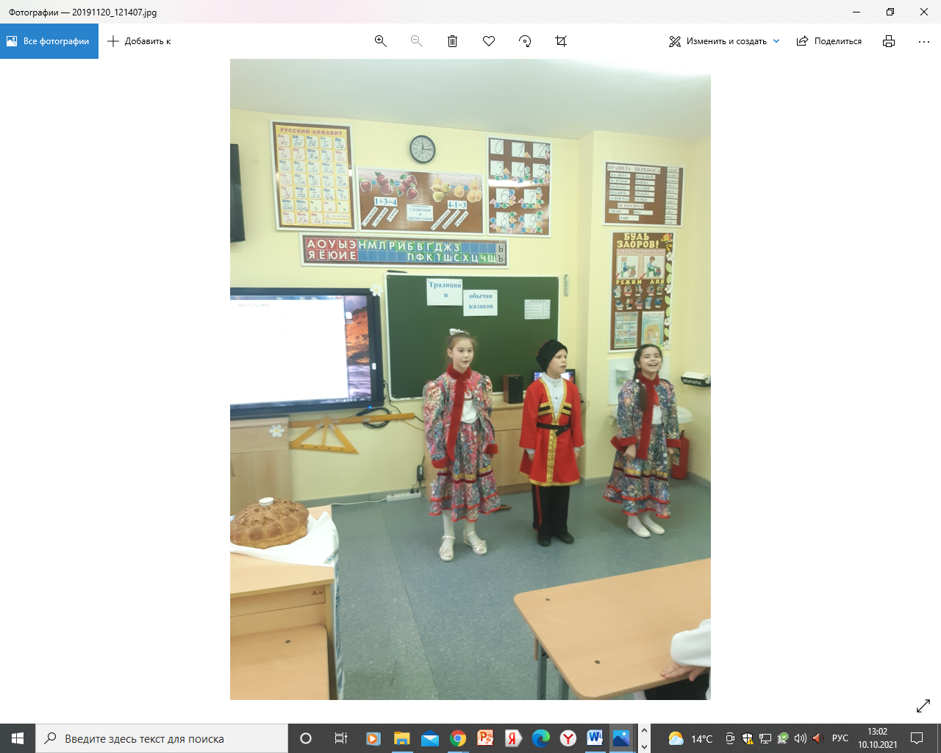

Песня в исполнении всего класса
1. Если хочешь быть военным-дисциплину соблюдай/2раза
Пр:(2 раза)
Бурку бери.бери, да шашку бери. бери
Российское знамя неси впереди!
2.Ходи строем, самовольно никуда не уходи! / 2 раза
Пр. (2 раза)
3.Трехлинейную винтовку никому не отдавай! /2 раза
Пр.(2 раза)
4.Если ранят тебя сильно-себе рану первяжи /2 раза
Пр. (6 раз)

Списка литературы
1.http://kazak.pravorg.ru/10-zapovedej-kazaka/
2.https://x-minus.me/track/66375/%D0%B5%D1%81%D0%BB%D0%B8-%D1%85%D0%BE%D1%87%D0%B5%D1%88%D1%8C-%D0%B1%D1%8B%D1%82%D1%8C-%D0%B2%D0%BE%D0%B5%D0%BD%D0%BD%D1%8B%D0%BC
3.https://ru.wikipedia.org/wiki/%D0%98%D1%81%D1%82%D0%BE%D1%80%D0%B8%D1%8F_%D0%B4%D0%BE%D0%BD%D1%81%D0%BA%D0%BE%D0%B3%D0%BE_%D0%BA%D0%B0%D0%B7%D0%B0%D1%87%D0%B5%D1%81%D1%82%D0%B2%D0%B0

